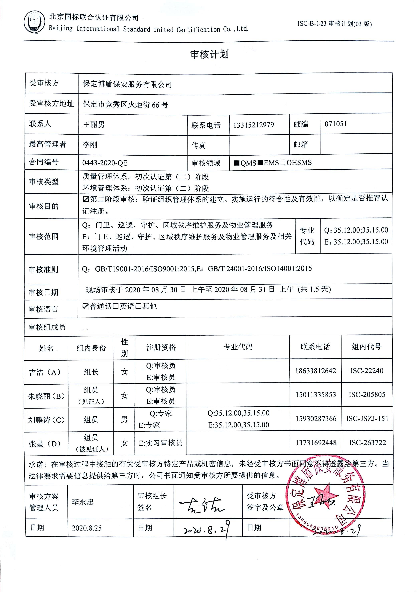**审核计划**

|  |  |  |  |  |  |  |  |  |  |  |  |  |  |  |  |
| --- | --- | --- | --- | --- | --- | --- | --- | --- | --- | --- | --- | --- | --- | --- | --- |
| 受审核方 | | | 保定博盾保安服务有限公司 | | | | | | | | | | | | |
| 受审核方地址 | | | 保定市竞秀区火炬街66号 | | | | | | | | | | | | |
| 联系人 | | | 王丽男 | | | | | 联系电话 | 13315212979 | | | 邮编 | | 071051 | |
| 最高管理者 | | | 李刚 | | | | | 传真 |  | | | 邮箱 | |  | |
| 合同编号 | | | 0443-2020-QE | | | | | 审核领域 | | ■QMS■EMS□OHSMS | | | | | |
| 审核类型 | | | 质量管理体系：初次认证第（二）阶段  环境管理体系：初次认证第（二）阶段 | | | | | | | | | | | | |
| 审核目的 | | | ☑第二阶段审核：验证组织管理体系的建立、实施运行的符合性及有效性，以确定是否推荐认证注册。 | | | | | | | | | | | | |
| 审核范围 | | | Q：门卫、巡逻、守护、区域秩序维护服务及物业管理服务  E：门卫、巡逻、守护、区域秩序维护服务及物业管理服务及相关环境管理活动 | | | | | | | | | | 专业  代码 | Q：35.12.00;35.15.00  E：35.12.00;35.15.00 | |
| 审核准则 | | | Q：GB/T19001-2016/ISO9001:2015,E：GB/T 24001-2016/ISO14001:2015 | | | | | | | | | | | | |
| 审核日期 | | | 现场审核于2020年08月30日 上午至2020年08月31日 上午 (共1.5天) | | | | | | | | | | | | |
| 审核语言 | | | ☑普通话□英语□其他 | | | | | | | | | | | | |
| 审核组成员 | | | | | | | | | | | | | | | |
| 姓名 | | 组内身份 | | 性别 | | 注册资格 | | 专业代码 | | | | 联系电话 | | | 组内代号 |
| 吉洁（A） | | 组长 | | 女 | | Q:审核员  E:审核员 | |  | | | | 18633812642 | | | ISC-22240 |
| 朱晓丽（B） | | 组员  （见证人） | | 女 | | Q:审核员  E:审核员 | |  | | | | 15011335853 | | | ISC-205805 |
| 刘鹏涛（C） | | 组员 | | 男 | | Q:专家  E:专家 | | Q:35.12.00,35.15.00  E:35.12.00,35.15.00 | | | | 15930287366 | | | ISC-JSZJ-151 |
| 张星（D） | | 组员  （被见证人） | | 女 | | E:实习审核员 | |  | | | | 13731692448 | | | ISC-263722 |
| 承诺: 在审核过程中接触的有关受审核方特定产品或机密信息，未经受审核方书面同意不得透露给第三方。当法律要求需要信息提供给第三方时，公司书面通知受审核方所要提供的信息。 | | | | | | | | | | | | | | | |
| 审核方案  管理人员 | 李永忠 | | | | 审核组长  签名 | |  | | | | 受审核方  签字及公章 |  | | | |
| 日期 | 2020.8.25 | | | | 日期 | |  | | | | 日期 |  | | | |

**现场审核日程安排表**

|  |  |  |  |
| --- | --- | --- | --- |
| 审核日程安排 | | | |
| 日期 | 时间 | 受审核部门、场所及审核内容 | 审核人员 |
| 2020.8.30 | 8:00-8:30 | 首次会议（管理层） | ABCD |
|  | 8:30-12:00 | 管理层：组织及其环境；相关方的需求和希望；管理体系的范围；管理体系及其过程；领导作用和承诺；以顾客为关注焦点；管理方针；组织的岗位、职责权限；应对风险和机会的策划；目标和实现计划；变更的策划；资源提供；合规义务；危险源辨识、风险评价；合规性评价；监视和测量总则；管理评审；总则；持续改进  QE4.1/4.2/4.3/4.4/5.1/5.2/5.3/6.1/6.2/7.1/9.1.1/9.3/10.1/10.3；Q6.3 | BD |
|  | 8:30-12:00  13:00-17:00 | 工程维修部：组织的岗位、职责权限；目标、方案；环境因素/危险源识别评价；基础设施；运行环境；监视和测量资源；运行的策划和控制；产品和服务的设计和开发；外部提供的过程、产品和服务的控制；服务过程的控制；标识和可追溯性；产品防护；产品和服务的放行；不合格品的控制；运行控制；应急准备和响应  Q5.3/6.2/7.1.3/7.1.4/7.1.5/8.1/8.3/8.4/8.5.1/8.5.2/8.5.4/8.6/8.7  E5.3/6.2/6.1.2/8.1/8.2 | AC |
|  | 13:00-17:00 | 行政部：组织的岗位、职责权限；目标、方案；环境因素/危险源识别评价；合规义务；组织知识；人员；能力；意识；沟通；文件化信息；文件总则、文件和记录控制；产品和服务要求；顾客或外部供方财产；交付后活动；变更的控制；顾客满意；运行控制；应急准备和响应；绩效的监视和测量；合规性评价；内部审核；不合格及纠正措施控制；  Q5.3/6.2/7.1.2/7.1.6/7.2/7.3/7.4/7.5/8.2/8.5.3/8.5.5/8.5.6/9.1.2/9.2/10.2  E5.3/6.2/6.1.2/6.1.3/7.2/7.3/7.4/7.5/8.1/8.2/9.1/9.2/10.2 | BCD |
| 2020.8.31 | 8:00-11:30 | 秩序维护部：组织的岗位、职责权限；目标、方案；环境因素/危险源识别评价；服务过程的控制；运行控制；应急准备和响应  Q5.3/6.2/8.5.1  E5.3/6.2/6.1.2/8.1/8.2 | AC |
|  | 8:00-11:30 | 继续审核行政部 | BCD |
|  | 11:30-12:00 | 末次会议（管理层） | ABCD |
|  | 注 | 12:00-13:00为午休时间 |  |